WYKAZ OBIEKTÓW WRAZ Z LOKALIZACJĄ NA MAPIE- Mokotów obszar III
B
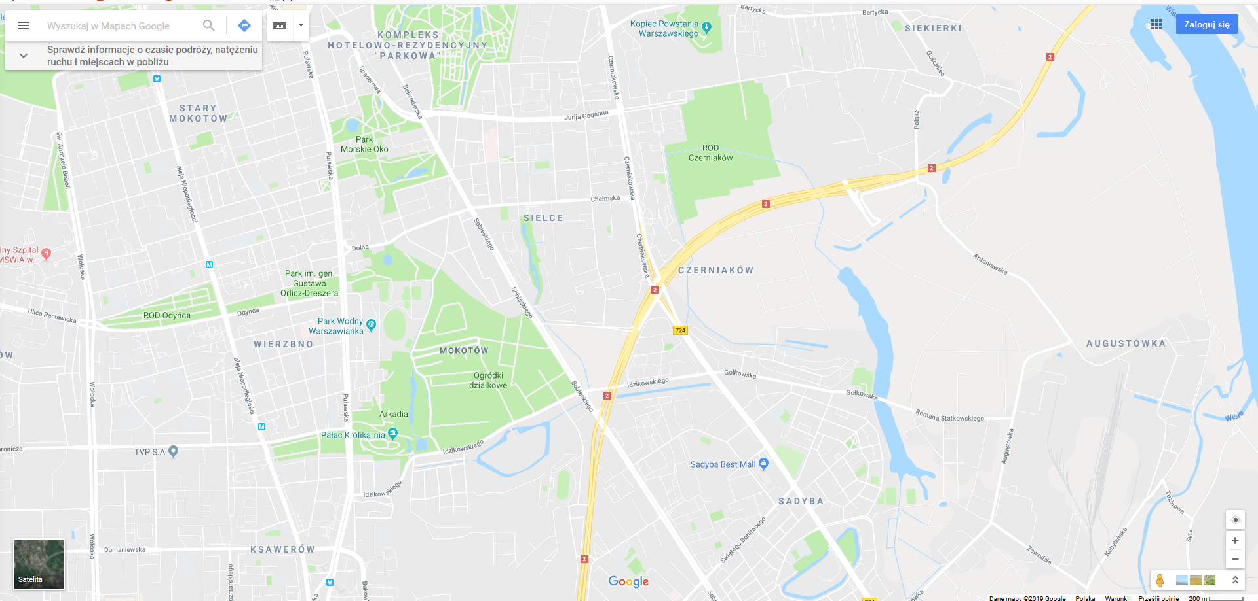
H

G
F
E
C
D
A

LEGENDA:
- Park im. Cz. Szczubełka wraz z Fosą Legionów Dąbrowskiego
- Park Akcji „Burza” wraz z Kopcem Powstania Warszawskiego
- Zieleniec przy ul. Idzikowskiego
- Skwer im. Starszych Panów
- Skwer Ormiański
- Tereny wokół Jeziorka Czerniakowskiego
- Park przy Bernardyńskiej
- Park Dygata

